Druk Nr 126/2025

Projekt z dnia 11 czerwca 2025 r.

**Uchwała Nr                       
Rady Miejskiej w Łodzi**

**z dnia                      2025 r.**

**w sprawie uchwalenia miejscowego planu zagospodarowania przestrzennego dla części obszaru miasta Łodzi położonej w rejonie ulicy Andrzeja Struga 82/84 i 86.**

Na podstawie art. 18 ust. 2 pkt 5 i art. 40 ust. 1 ustawy z dnia 8 marca 1990 r. o samorządzie gminnym (Dz. U. z 2024 r. poz. 1465, 1572, 1907 i 1940) oraz art. 14 ust. 8 i art. 20 ust. 1 ustawy z dnia 27 marca 2003 r. o planowaniu i zagospodarowaniu przestrzennym (Dz. U. z 2024 r. poz. 1130, 1907 i 1940 oraz z 2025 r. poz. 527 i 680), w związku z art. 67 ust. 3 pkt 2 ustawy z dnia 7 lipca 2023 r. o zmianie ustawy o planowaniu i zagospodarowaniu przestrzennym oraz niektórych innych ustaw (Dz. U. poz. 1688, z 2024 r. poz. 1824 oraz z 2025 r. poz. 527), Rada Miejska w Łodzi

**uchwala, co następuje:**

**Rozdział 1  
Przepisy ogólne**

§ 1. 1. Przedmiotem uchwały są ustalenia miejscowego planu zagospodarowania przestrzennego dla części obszaru miasta Łodzi położonej w rejonie ulicy Andrzeja Struga 82/84 i 86, zwanego dalej „planem”, wraz z integralnymi jej częściami w postaci:

1) rysunku planu wykonanego w skali 1:1000, stanowiącego załącznik Nr 1 do uchwały;

2) rozstrzygnięcia o sposobie rozpatrzenia uwag do projektu planu złożonych w trakcie konsultacji społecznych, stanowiącego załącznik Nr 2 do uchwały;

3) rozstrzygnięcia o sposobie realizacji, zapisanych w planie, inwestycji z zakresu infrastruktury technicznej, które należą do zadań własnych gminy oraz zasadach ich finansowania, zgodnie z przepisami o finansach publicznych, stanowiącego załącznik Nr 3 do uchwały.

2. Granice obszaru objętego planem określono na rysunku planu, o którym mowa w ust. 1 pkt 1.

§ 2. Stwierdza się, że plan nie narusza ustaleń „Studium uwarunkowań i kierunków zagospodarowania przestrzennego miasta Łodzi” uchwalonego uchwałą Nr LXIX/1753/18 Rady Miejskiej w Łodzi z dnia 28 marca 2018 r., zmienioną uchwałami Rady Miejskiej w Łodzi Nr VI/215/19 z dnia 6 marca 2019 r. i Nr LII/1605/21 z dnia 22 grudnia 2021 r.

§ 3. Ze względu na brak podstaw wynikających ze stanu faktycznego, w planie nie określa się:

1) zasad kształtowania krajobrazu;

2) zasad ochrony dóbr kultury współczesnej;

3) granic i sposobów zagospodarowania terenów lub obiektów podlegających ochronie, na podstawie odrębnych przepisów, terenów górniczych, obszarów szczególnego zagrożenia powodzią, obszarów osuwania się mas ziemnych, krajobrazów priorytetowych określonych w audycie krajobrazowym oraz w planach zagospodarowania przestrzennego województwa;

4) sposobu i terminu tymczasowego zagospodarowania, urządzania i użytkowania terenów.

§ 4. 1. Określenia stosowane w uchwale należy rozumieć jako:

1) dach płaski – dach o spadkach połaci do 15º;

2) front działki – odcinek granicy działki budowlanej przylegający do drogi publicznej lub innego ciągu komunikacyjnego, z którego odbywa się główny wjazd lub wejście na tę działkę;

3) infrastruktura techniczna – przewody i urządzenia oraz obiekty budowlane: wodociągowe, kanalizacyjne, ciepłownicze, elektryczne, gazowe i telekomunikacyjne;

4) linia rozgraniczająca – wyznaczoną na rysunku planu linię ciągłą, stanowiącą granicę między terenami o różnym przeznaczeniu lub różnych zasadach zagospodarowania;

5) linia zabudowy nieprzekraczalna – wyznaczoną na rysunku planu linię określającą część działki budowlanej, na której możliwe jest lokalizowanie budynków, z zakazem jej przekraczania, który to zakaz nie dotyczy:

a) elementów wejścia do budynku, takich jak: schody, pochylnia, podest, rampa, zadaszenie,

b) elementów nadwieszeń takich jak: łącznik, balkon, wykusz, gzyms, okap dachu, podpora konstrukcyjna,

c) tarasów, werand i ogrodów zimowych,

d) urządzeń budowlanych związanych z budynkiem,

e) instalacji artystycznych,

f) zewnętrznych warstw izolacji termicznej, okładzin oraz zewnętrznych elementów komunikacji pionowej, takich jak klatki schodowe i szyby windowe – wyłącznie w przypadku zabudowy istniejącej;

6) linia zabudowy obowiązująca – rodzaj linii zabudowy nieprzekraczalnej, wzdłuż której obowiązuje sytuowanie minimum 70% powierzchni elewacji frontowej budynku innego niż obiekt pomocniczy, gospodarczy lub techniczny;

7) linia zabudowy równoległej – rodzaj linii zabudowy nieprzekraczalnej, z nakazem lokalizowania minimum 70% powierzchni elewacji frontowej budynku innego niż obiekt pomocniczy, gospodarczy lub techniczny wzdłuż tej linii lub równolegle do niej w odległości maksimum 5,0 m;

8) miejsce zmiany lub końca linii zabudowy – wskazany na rysunku planu punkt, w którym następuje zmiana rodzaju linii zabudowy lub jej zakończenie;

9) podniesienie standardów jakości użytkowania – działania budowlane w budynkach istniejących obejmujące dobudowę: ciągów komunikacji pionowej, łączników pomiędzy budynkami, tarasów, werand, ogrodów zimowych;

10) przepisy odrębne – przepisy prawa powszechnie obowiązującego, w szczególności ustawy i rozporządzenia, a także akty prawa miejscowego obowiązujące na obszarze miasta Łodzi;

11) przeznaczenie terenu – obiekty budowlane i urządzenia budowlane oraz zagospodarowanie tworzące całość funkcjonalną, określone ustaleniami planu na danym terenie, odpowiednio:

a) przeznaczenie podstawowe – przeznaczenie, które przeważa na danej działce, przy czym wymóg ten nie obowiązuje w przypadku realizacji dróg wewnętrznych i infrastruktury technicznej,

b) przeznaczenie uzupełniające – przeznaczenie, które uzupełnia przeznaczenie podstawowe na danej działce, a w przypadku dróg wewnętrznych i infrastruktury technicznej – przeznaczenie, które uzupełnia przeznaczenie podstawowe w danym terenie;

12) system NCS – system opisu barw publikowany w formie wzorników kolorów; oznaczenie koloru składa się z: napisu „NCS S”, czterech cyfr, z których pierwsze dwie oznaczają procentową zawartość czerni, kolejne dwie – poziom chromatyczności oraz, po myślniku, symbolu koloru oznaczającego procentową zawartość kolorów (żółtego – Y, czerwonego – R, niebieskiego – B, zielonego – G) lub kolor neutralny – N;

13) system RAL – system opisu barw publikowany w formie wzorników kolorów; oznaczenie koloru składa się z napisu „RAL” oraz czterech cyfr, z których pierwsze dwie oznaczają przynależność koloru do umownie określonych grup odcieni (RAL10xx – grupa odcieni żółtych, RAL90xx – grupa odcieni białych i czarnych);

14) teren – wydzielone liniami rozgraniczającymi nieruchomości lub ich części, oznaczone numerem i symbolem;

15) uchwała – niniejszą uchwałę Rady Miejskiej w Łodzi;

16) ustawa – ustawę z dnia 27 marca 2003 r. o planowaniu i zagospodarowaniu przestrzennym, o ile z treści przepisu nie wynika inaczej;

17) zabudowa istniejąca – budynki istniejące w dniu wejścia w życie planu, a także budynki posiadające w tej dacie prawo do realizacji na podstawie ostatecznej decyzji o pozwoleniu na budowę lub zgłoszenia, o którym mowa w przepisach odrębnych z zakresu prawa budowlanego.

2. Określenia użyte w planie, a niezdefiniowane w ust. 1, dotyczące zagadnień przewidzianych ustawą lub przepisami odrębnymi przywołanymi w treści niniejszej uchwały, należy rozumieć w sposób określony w ustawie lub w tych przepisach, a w przypadku braku definicji – w rozumieniu powszechnym.

**Rozdział 2**  
**Ustalenia dla całego obszaru objętego planem**

§ 5. Ustala się następujące zasady ochrony i kształtowania ładu przestrzennego:

1) w zakresie kształtowania standardów zagospodarowania i użytkowania terenów – uzupełnianie i przekształcanie historycznej struktury przestrzennej Strefy Wielkomiejskiej;

2) w zakresie lokalizacji zabudowy:

a) zakaz sytuowania podziemnych części budynków poza liniami zabudowy,

b) zakaz lokalizowania budynków gospodarczych, technicznych, garaży i wolnostojących stacji elektroenergetycznych w odległości do 15,0 m od linii zabudowy obowiązującej lub równoległej,

c) dla zabudowy istniejącej o funkcji zgodnej z przeznaczeniem terenu, a usytuowanej niezgodnie z wyznaczonymi na rysunku planu liniami zabudowy:

- zlokalizowanej w całości poza liniami zabudowy – dopuszczenie wyłącznie remontu lub przebudowy oraz wykonywania innych robot budowlanych polegających na doprowadzeniu do zgodności z przepisami odrębnymi z zakresu budownictwa lub podniesieniu standardów jakości użytkowania,

- zlokalizowanej w części poza liniami zabudowy – dopuszczenie wyłącznie remontu i przebudowy oraz rozbudowy i nadbudowy uwzględniającej wyznaczone na rysunku planu linie zabudowy,

- zlokalizowanej w obrębie linii zabudowy – dopuszczenie remontu, przebudowy, nadbudowy i rozbudowy bez konieczności jej realizacji w linii zabudowy obowiązującej lub równoległej;

3) w zakresie wskaźników i parametrów zabudowy i zagospodarowania terenu:

a) dla zabudowy istniejącej, niespełniającej wyznaczonych wskaźników i parametrów, dopuszczenie wyłącznie: remontu, przebudowy oraz innych robót budowlanych koniecznych do doprowadzenia do zgodności z przepisami prawa budowlanego,

b) dla budowli określa się maksymalną wysokość zabudowy – 30,0 m;

4) w zakresie kolorystyki i materiałów wykończeniowych elewacji i dachów dla budynków:

a) nakaz stosowania nie więcej niż trzech materiałów wykończeniowych dla ścian spośród: tynku, kamienia, betonu architektonicznego, metalu, włókno-cementu, ceramiki budowlanej, drewna, szkła,

b) nakaz stosowania nie więcej niż trzech kolorów dla ścian spośród:

- naturalnej kolorystyki materiałów wykończeniowych, takich jak: ceramika budowlana, kamień naturalny, metal, drewno, szkło bezbarwne lub w odcieniach szarości,

- dla powierzchni malowanych lub struktur barwionych – odpowiadających w systemie NCS barwom o oznaczeniu z zakresu podanego w tabeli:

|  |  |  |  |  |
| --- | --- | --- | --- | --- |
| System i edycja | Zawartość czerni  (dwie pierwsze cyfry) | Poziom chromatyczności  (dwie kolejne cyfry) | Symbol koloru  (po myślniku) | Opis barw |
| NCS S | maks. 40 | maks. 20 | od G30Y do G90Y, Y, od Y10R do Y80R | neutralne, biele, szarości, ugry, przełamane róże, oliwkowe zielenie |
| 45 lub 50 | maks. 10 |
| maks. 75 | maks. 02 | pełny zakres | neutralne, biele, szarości, grafity |

c) nakaz stosowania dla zewnętrznej stolarki i zewnętrznej ślusarki naturalnej kolorystyki drewna i metalu lub kolorystyki spośród barw: beżowej, odpowiadającej w systemie RAL barwom 1000-1002, 1013-1015, 1019 i 1020, ciemnoczerwonej – 3005-3009 ciemnogranatowej – 5001, 5003, 5004, 5008, 5011 i 5013, zielonej w odcieniach oliwkowych, pistacjowych i ciemnych – 6003, 6005-6009, 6011-6015 i 6019-6021, szarej – 7000-7047, brązowej – 8000-8028, białej lub czarnej – 9001-9005 i 9010-9018,

d) dla dachów innych niż płaskie – nakaz stosowania pokrycia wyłącznie w postaci:

- blachy dachowej lub materiału bitumicznego w odcieniach szarości, grafitu lub srebra,

- dachówki w odcieniach szarości, grafitu lub czerwieni,

- szkła bezbarwnego lub w odcieniach szarości,

- urządzeń fotowoltaicznych,

e) dopuszczenie innych rozwiązań materiałowych i kolorystycznych niż wymienione w lit. a-d w przypadku indywidualnego opracowania artystycznego ścian w postaci muralu lub instalacji artystycznej;

5) w zakresie wymagań dotyczących lokalizacji urządzeń technicznych – zakaz lokalizacji na elewacjach od strony terenu 1KDZ elementów technicznego wyposażenia budynków, w tym: klimatyzatorów, anten, przewodów dymowych, wentylacyjnych i instalacji technicznej, za wyjątkiem skrzynek przyłączy i elementów służących iluminacji budynków i zapewnieniu bezpieczeństwa;

6) w zakresie wymagań dotyczących lokalizacji miejsc gromadzenia odpadów stałych dopuszczenie ich lokalizacji wyłącznie w budynkach oraz poza budynkami w wiatach, usytuowanych w odległości minimum 15,0 m od linii zabudowy;

7) zakaz realizacji tymczasowych obiektów budowlanych, za wyjątkiem:

a) obiektów zaplecza budowy, na czas określony w pozwoleniu na budowę,

b) kiosków lokalizowanych w pasach drogowych zintegrowanych z wiatami przystankowymi komunikacji publicznej.

§ 6. Ustala się następujące wymagania wynikające z potrzeb kształtowania przestrzeni publicznych, do których na obszarze planu należy teren 1KDZ (ul. Andrzeja Struga) – nakaz stosowania rozwiązań technicznych uwzględniających potrzeby osób ze szczególnymi potrzebami.

§ 7. Ustala się następujące zasady ochrony środowiska, przyrody i krajobrazu:

1) zakaz lokalizacji przedsięwzięć mogących znacząco oddziaływać na środowisko za wyjątkiem:

a) zespołów zabudowy mieszkaniowej, usługowej, garaży i parkingów samochodowych oraz zespołów parkingów wraz z towarzyszącą im infrastrukturą,

b) przedsięwzięć dotyczących infrastruktury technicznej,

c) dróg;

2) zakaz lokalizacji punktów zbierania i przetwarzania odpadów, w tym złomu;

3) dopuszczenie lokalizacji mikroinstalacji, o których mowa w przepisach odrębnych z zakresu odnawialnych źródeł energii;

4) w zakresie gospodarki wodnej i odprowadzania ścieków:

a) nakaz stosowania rozwiązań umożliwiających wykorzystanie lub retencjonowanie wód opadowych i roztopowych w miejscu ich powstania, z dopuszczeniem odprowadzenia ich do odbiornika na warunkach określonych w przepisach odrębnych dotyczących zbiorowego zaopatrzenia w wodę i zbiorowego odprowadzania ścieków oraz prawa wodnego, a także budownictwa,

b) zakaz stosowania rozwiązań technicznych stwarzających możliwość zanieczyszczenia wód;

5) w zakresie ochrony powierzchni ziemi oraz gospodarki odpadami – nakaz zapewnienia dla nieruchomości miejsca służącego do czasowego gromadzenia odpadów stałych, z uwzględnieniem wymogów wynikających z przepisów odrębnych dotyczących budownictwa oraz dotyczących utrzymania czystości i porządku w gminie;

6) w zakresie ochrony powietrza – zakaz stosowania źródeł zaopatrzenia w ciepło powodujących emisję substancji przekraczającą dopuszczalne normy;

7) w zakresie ochrony przed polami elektromagnetycznymi – zakaz lokalizacji infrastruktury technicznej, która powoduje przekroczenie dopuszczalnych poziomów pól elektromagnetycznych w środowisku, określonych w przepisach odrębnych z zakresu środowiska, w budynkach z pomieszczeniami przeznaczonymi na pobyt ludzi w rozumieniu przepisów odrębnych z zakresu budownictwa;

8) w zakresie ochrony przed hałasem – tereny 1MW-U i 2MW-U zalicza się do terenów chronionych akustycznie określonych jako „tereny w strefie śródmiejskiej miast powyżej 100 tys. mieszkańców”, w rozumieniu przepisów odrębnych dotyczących ochrony środowiska.

§ 8. W zakresie zasad ochrony dziedzictwa kulturowego i zabytków, w tym krajobrazów kulturowych, wprowadza się strefę ochrony konserwatorskiej elementów rozplanowania oraz zabytków obejmującą cały obszar objęty planem, dla której ustala się nakaz kształtowania nowej zabudowy w sposób podkreślający wartość historyczną zabytków znajdujących się w tej strefie, przy zachowaniu powiązań z otoczeniem, w tym zakaz stosowania na elewacjach zewnętrznych budynków materiałów wykończeniowych w postaci: okładzin elewacyjnych typu elastolith, z gresu, glazury, blach trapezowych i falistych, blachodachówki, winylu, PCV, oraz zakaz realizacji jednolitych (monolitycznych) nawierzchni betonowych lub asfaltowych.

§ 9. 1. W zakresie zasad i warunków scalania i podziału nieruchomości:

1) nie wyznacza się granic obszarów wymagających obowiązkowego przeprowadzenia scaleń i podziałów nieruchomości;

2) szczegółowe zasady i warunki scalania i podziału nieruchomości, dokonywanego na wniosek, określono w ustaleniach szczegółowych w rozdziale 3.

2. Parametry działek powstałych w wyniku scalania i podziału nieruchomości, określone w ustaleniach szczegółowych dla terenów zawartych w rozdziale 3, nie obowiązują dla działek gruntu wydzielonych pod drogi lub pod infrastrukturę techniczną.

§ 10. Ustala się szczególne warunki zagospodarowania terenów oraz ograniczenia w ich użytkowaniu:

1) zakaz lokalizacji budynków z pomieszczeniami przeznaczonymi na pobyt ludzi we wskazanej na rysunku planu strefie ochronnej od napowietrznej linii elektroenergetycznej 110kV, wynoszącej do 18,0 m od osi linii;

2) w przypadku likwidacji infrastruktury, o której mowa w pkt 1, zakaz dotyczący strefy ochronnej nie obowiązuje;

3) wynikające z przepisów odrębnych dotyczących prawa lotniczego:

a) ograniczenie wysokości obiektów naturalnych i sztucznych, w tym obiektów budowlanych, obejmujące również kominy, anteny oraz inne urządzenia umieszczane na obiekcie, w tym stanowiące inwestycje celu publicznego z zakresu łączności publicznej, ze względu na położenie planu w zasięgu powierzchni ograniczających przeszkody dla Portu Lotniczego Łódź im. Władysława Reymonta,

b) zakaz budowy lub rozbudowy obiektów budowlanych sprzyjających występowaniu zwierząt stwarzających zagrożenie dla ruchu statków powietrznych – na obszarze całego planu,

c) ograniczenie wysokości zabudowy, ze względu na położenie obszaru planu w zasięgu powierzchni ograniczających zabudowę (BRA) od lotniczych urządzeń naziemnych (LUN) – na obszarze całego planu.

§ 11. W zakresie zasad modernizacji, rozbudowy i budowy systemów komunikacji oraz obsługi komunikacyjnej terenów przyległych ustala się, że układ komunikacyjny służący obsłudze obszaru objętego planem stanowią:

1) teren drogi zbiorczej oznaczony symbolem 1KDZ – ul. Andrzeja Struga;

2) drogi wewnętrzne niewyznaczone na rysunku planu.

§ 12. 1. W zakresie miejsc do parkowania dla samochodów i rowerów ustala się:

1) minimalną liczbę miejsc do parkowania dla samochodów dla budynków lub ich części przeznaczonych na cele:

a) mieszkalne – 0,5 miejsca postojowego na każdy lokal mieszkalny,

b) administracyjno-biurowe – 1 stanowisko na każde 300 m2 powierzchni użytkowej, nie mniej jednak niż 3 stanowiska,

c) usługowe inne niż administracyjno-biurowe – 1 stanowisko na każde 100 m2 powierzchni użytkowej;

2) na parkingach dla samochodów osobowych liczących więcej niż 5 miejsc przeznaczonych na postój pojazdów, minimum 4% ogólnej liczby miejsc, lecz nie mniej niż 1 miejsce postojowe, przeznaczyć należy na parkowanie pojazdów zaopatrzonych w kartę parkingową, o której mowa w przepisach o ruchu drogowym, z zastrzeżeniem: dróg publicznych, stref zamieszkania i stref ruchu, dla których minimalną liczbę stanowisk postojowych dla pojazdów zaopatrzonych w kartę parkingową określają przepisy odrębne dotyczące dróg publicznych;

3) minimalną liczbę miejsc do parkowania dla rowerów dla budynków lub ich części przeznaczonych na cele:

a) administracyjno-biurowe – 1 stanowisko na każde 200 m2 powierzchni użytkowej, nie mniej jednak niż 5 stanowisk,

b) usługowe inne niż administracyjno-biurowe – 1 stanowisko na każde 50 m2 powierzchni użytkowej, nie mniej jednak niż 5 stanowisk.

2. Nie ustala się liczby miejsc do parkowania dla samochodów i rowerów dotyczącej zabudowy istniejącej.

3. Wymaganą liczbę miejsc do parkowania dla samochodów i rowerów należy określać:

1) proporcjonalnie względem przyjętej jednostki przeliczeniowej i zaokrąglać w górę do kolejnej liczby całkowitej;

2) poprzez sumowanie ilości miejsc parkingowych dla równoczesnego użytkowania dla obiektów wielofunkcyjnych, zgodnie z wymogami określonymi w pkt 1.

§ 13. 1. Ustala się następujące zasady modernizacji, rozbudowy i budowy systemów infrastruktury technicznej:

1) wyposażenie terenów w infrastrukturę techniczną w oparciu o istniejące systemy, ich przebudowę, a także budowę nowych systemów;

2) nakaz lokalizacji infrastruktury technicznej jako podziemnej, z wyłączeniem napowietrznych linii elektroenergetycznych o napięciu 110 kV lub wyższym oraz elementów infrastruktury technicznej, które jedynie jako nadziemne mogą pełnić swoją funkcję.

2. Określa się warunki powiązań sieci infrastruktury technicznej na obszarze planu z układem zewnętrznym:

1) podstawowe źródło zaopatrzenia w wodę – magistrala wodociągowa DN800 biegnąca wzdłuż al. Włókniarzy;

2) podstawowy odbiornik ścieków komunalnych – kolektor ogólnospławny II;

3) podstawowy element zaopatrzenia w gaz – gazociąg niskiego ciśnienia Dn 400 zlokalizowany w ul. Andrzeja Struga;

4) podstawowe źródła zaopatrzenia w ciepło systemowe – rurociągi wody gorącej 2 x Dn 80 biegnące wzdłuż południowo-zachodniej granicy planu;

5) podstawowe źródło zasilania w energię elektryczną – Rejonowy Punkt Zasilania Łąkowa 110/15kV.

§ 14. 1. Ustala się granice terenów rozmieszczenia inwestycji celu publicznego o znaczeniu lokalnym, które stanowią wskazane na rysunku planu linie rozgraniczające terenu drogi publicznej oznaczonej symbolem 1KDZ.

2. Dopuszcza się lokalizację inwestycji celu publicznego o znaczeniu lokalnym lub ponadlokalnym w granicach terenów niewymienionych w ust. 1 pod warunkiem ich zgodności z przeznaczeniem terenu.

§ 15. Ustala się wysokość stawki procentowej służącej określeniu opłaty, o której mowa w art. 36 ust. 4 ustawy dla wszystkich terenów w wysokości 30%.

**Rozdział 3**  
**Ustalenia szczegółowe dla terenów**

§ 16. 1. Dla terenów oznaczonych na rysunku planu symbolami 1MW-U i 2MW-U obowiązują ustalenia zawarte w kolejnych ustępach niniejszego paragrafu.

2. W zakresie przeznaczenia terenu ustala się:

1) przeznaczenie podstawowe – teren zabudowy mieszkaniowej wielorodzinnej lub usług;

2) przeznaczenie uzupełniające:

a) teren komunikacji drogowej wewnętrznej,

b) teren infrastruktury technicznej – z wykluczeniem terenów: magazynu gazu, obsługi produktów naftowych i gospodarowania odpadami.

3. W zakresie warunków zabudowy i zagospodarowania terenu oraz zasad ochrony i kształtowania ładu przestrzennego ustala się:

1) wskaźniki zagospodarowania terenu:

a) udział powierzchni zabudowy – maksimum 35%,

b) nadziemna intensywność zabudowy:

- w terenie 1MW-U – minimum 0,1, maksimum 1,5,

- w terenie 2MW-U – minimum 0,1, maksimum 2,0,

c) maksymalna intensywność zabudowy:

- w terenie 1MW-U – 2,2,

- w terenie 2MW-U – 3,8,

d) udział powierzchni biologicznie czynnej – minimum 30%;

2) parametry kształtowania zabudowy:

a) wysokość zabudowy:

- w linii zabudowy obowiązującej lub równoległej oraz w odległości do 15,0 m od tej linii – minimum 7 m,

- maksimum 17,5 m,

b) dachy płaskie lub dwuspadowe o symetrycznym nachyleniu połaci dachowych do 30º;

3) zasady kształtowania zagospodarowania, zabudowy oraz lokalizacji obiektów i funkcji:

a) zakaz lokalizacji miejsc do parkowania na powierzchni działki, w odległości mniejszej niż 15,0 m od linii rozgraniczającej terenu 1KDZ,

b) zakaz lokalizacji budynków usytuowanych poza linią zabudowy obowiązującą w odległości mniejszej niż 15,0 m od tej linii.

4. W zakresie szczegółowych zasad i warunków scalania i podziału nieruchomości ustala się:

1) powierzchnię działki – minimum 2000 m2;

2) szerokość frontu działki – minimum 30,0 m;

3) kąt położenia granic działki w stosunku do pasa drogowego – 90° z tolerancją 2°.

§ 17. 1. Dla terenu oznaczonego na rysunku planu symbolem 1KDZ obowiązują ustalenia zawarte w kolejnych ustępach niniejszego paragrafu.

2. W zakresie przeznaczenia terenu ustala się:

1) przeznaczenie podstawowe – teren drogi zbiorczej;

2) przeznaczenie uzupełniające:

a) teren komunikacji rowerowej,

b) teren infrastruktury technicznej – z wykluczeniem terenów: magazynu gazu, obsługi produktów naftowych i gospodarowania odpadami.

3. W zakresie parametrów funkcjonalno-technicznych ustala się:

1) klasę Z – zbiorcza;

2) szerokość w liniach rozgraniczających zmienną od 16,9 m do 17,7 m, zgodnie z rysunkiem planu.

**Rozdział 4**  
**Przepisy końcowe**

§ 18. Dane przestrzenne dla planu w postaci dokumentu elektronicznego, o których mowa w art. 67a ust. 3 ustawy, stanowią załącznik Nr 4 do uchwały.

§ 19. Tracą moc uchwały Rady Miejskiej w Łodzi:

1) Nr XL/1073/17 z dnia 11 stycznia 2017 r. w sprawie uchwalenia miejscowego planu zagospodarowania przestrzennego dla części obszaru miasta Łodzi położonej w rejonie ulic Andrzeja Struga i Łąkowej (Dz. Urz. Woj. Łódzkiego poz. 653) – w części odnoszącej się do obszaru objętego ustaleniami niniejszej uchwały;

2) Nr XL/1074/17 z dnia 11 stycznia 2017 r. w sprawie uchwalenia miejscowego planu zagospodarowania przestrzennego dla części obszaru miasta Łodzi położonej w rejonie ulic: Andrzeja Struga i Łąkowej oraz alei Włókniarzy (Dz. Urz. Woj. Łódzkiego poz. 654).

§ 20. Wykonanie uchwały powierza się Prezydentowi Miasta Łodzi.

§ 21. Uchwała wchodzi w życie po upływie 14 dni od dnia jej ogłoszenia w Dzienniku Urzędowym Województwa Łódzkiego.

|  |  |
| --- | --- |
|  | **Przewodniczący Rady Miejskiej w Łodzi**   **Bartosz DOMASZEWICZ** |

Projektodawcą jest

Prezydent Miasta Łodzi

Załącznik Nr 1  
do uchwały Nr  
Rady Miejskiej w Łodzi  
z dnia

ARKUSZ ZBIORCZY

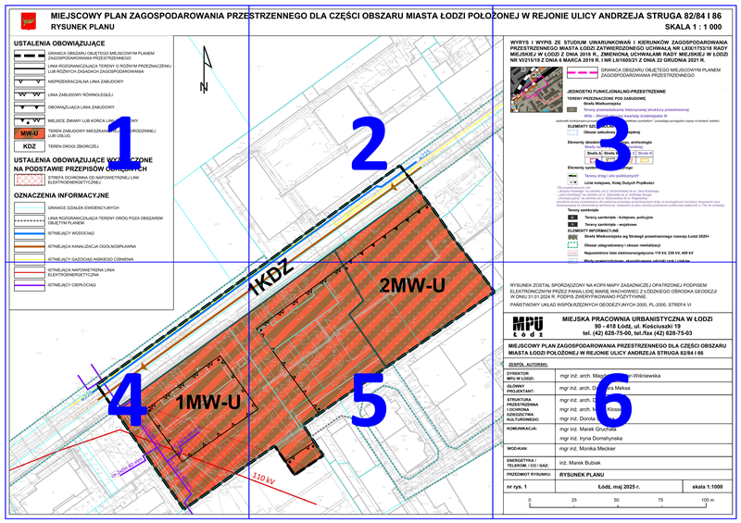

ARKUSZ 1

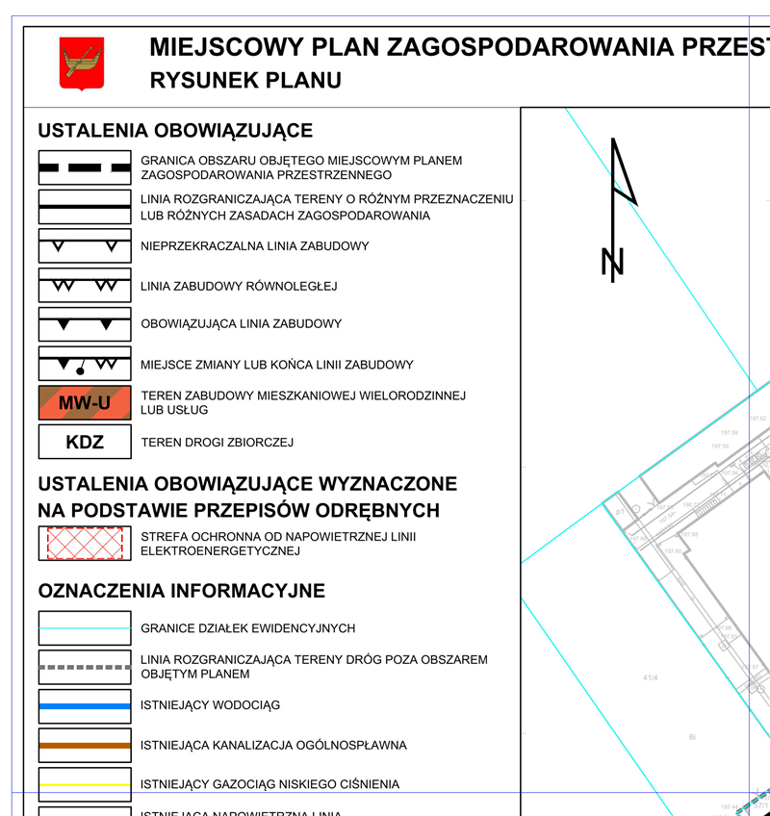

ARKUSZ 2

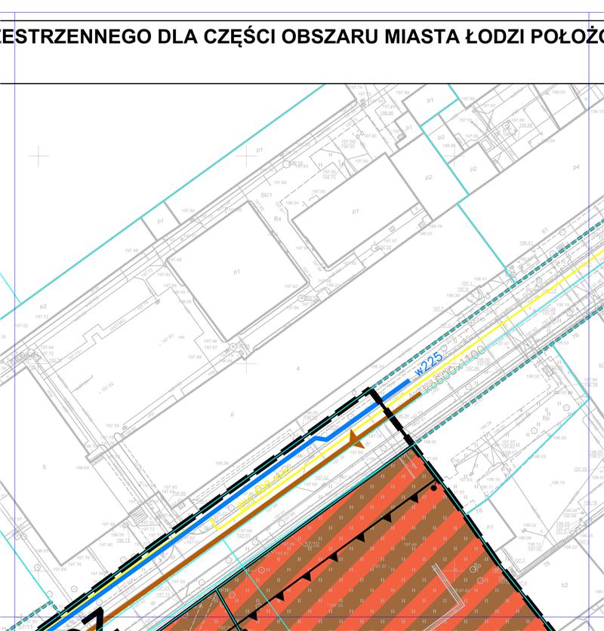

ARKUSZ 3

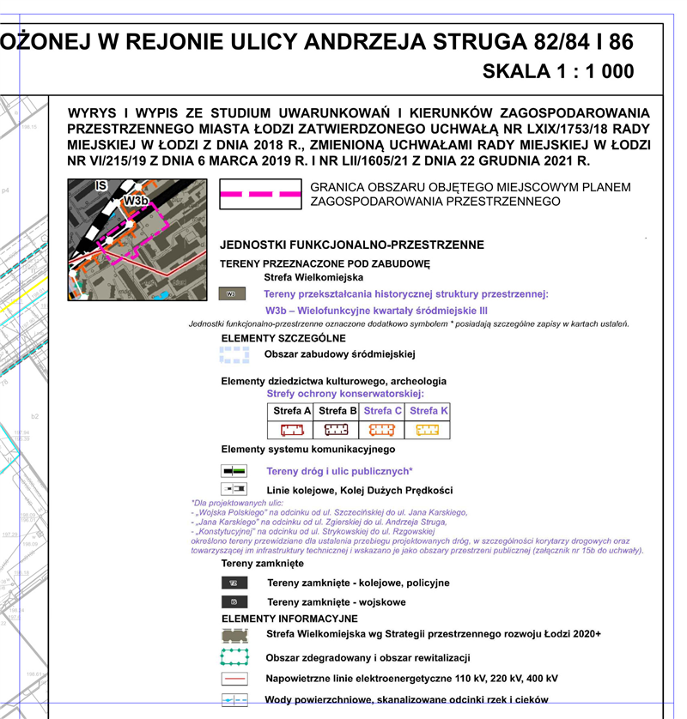

ARKUSZ 4

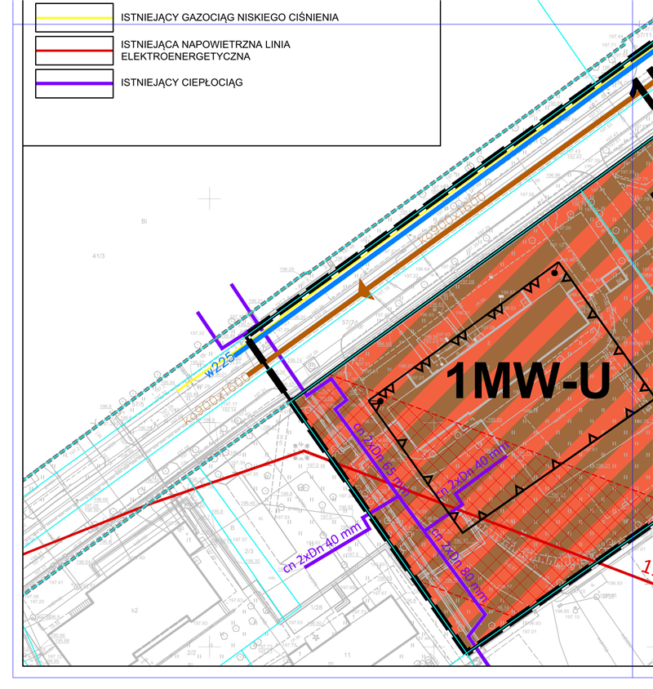

ARKUSZ 5

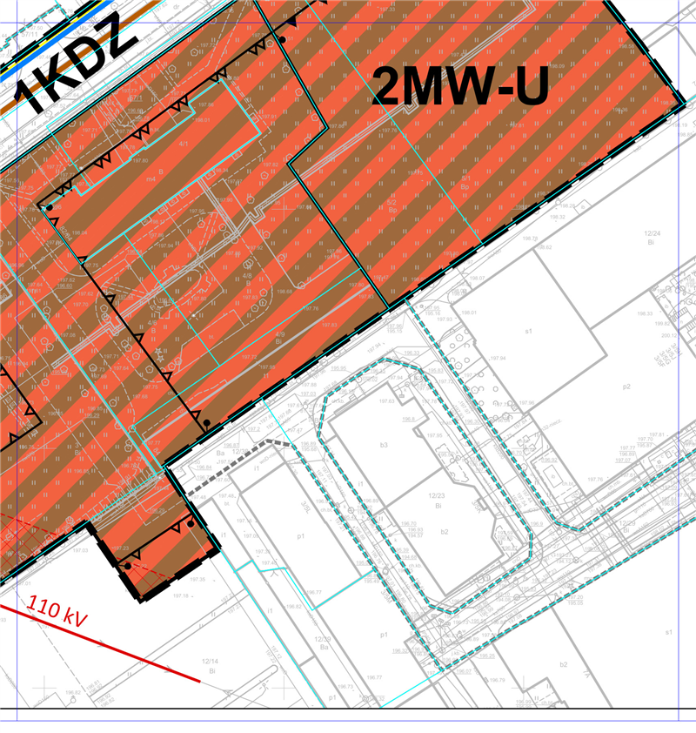

ARKUSZ 6

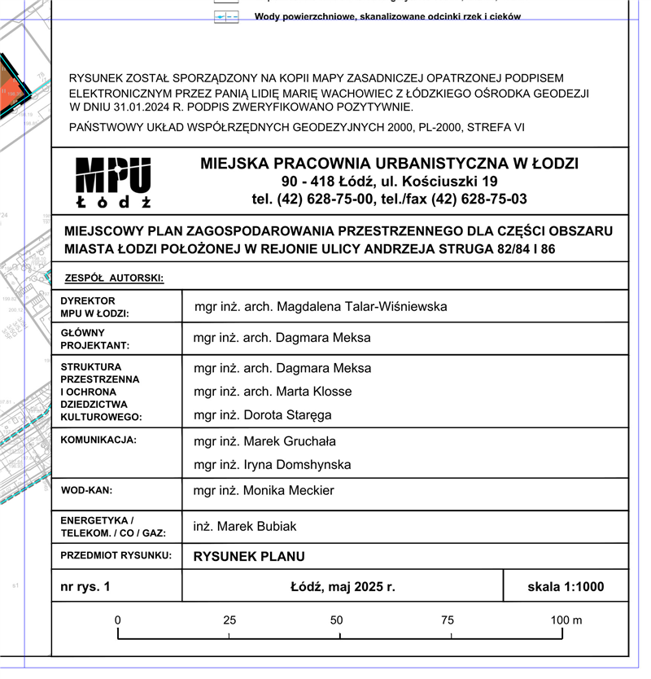

LEGENDA

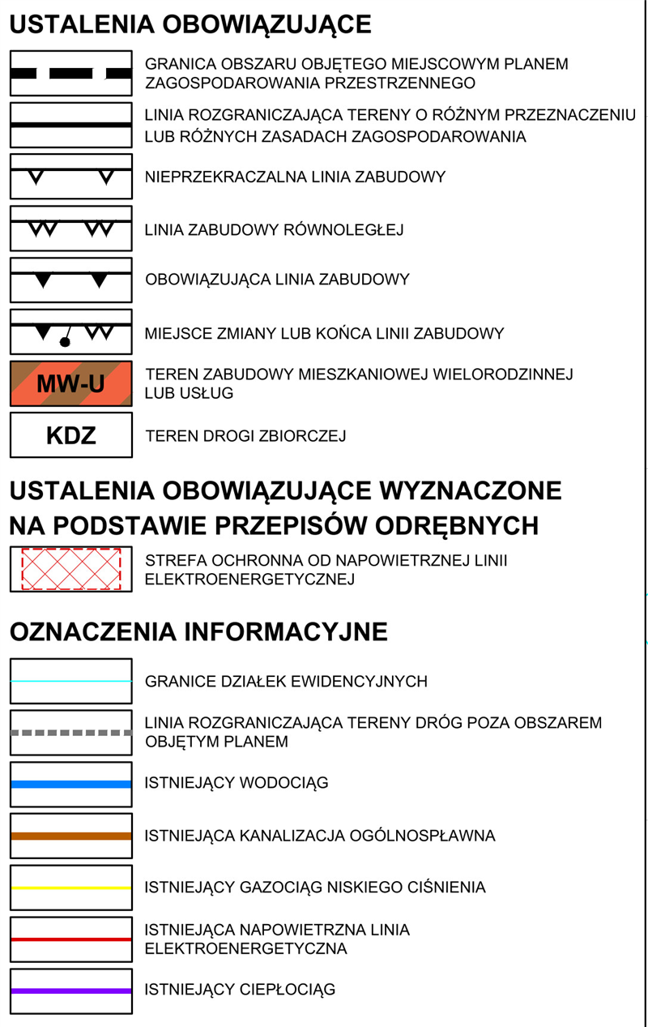

Załącznik Nr 2  
do uchwały Nr  
Rady Miejskiej w Łodzi  
z dnia

**Rozstrzygnięcie o sposobie rozpatrzenia uwag do projektu planu złożonych w trakcie konsultacji społecznych.**

Projekt miejscowego planu zagospodarowania przestrzennego dla części obszaru miasta Łodzi położonej w rejonie ulicy Andrzeja Struga 82/84 i 86 został poddany konsultacjom społecznym w okresie od 8 kwietnia do 8 maja 2025 r.

W terminie wyznaczonym do wnoszenia uwag, tj. do 8 maja 2025 r., nie wpłynęła żadna uwaga.

Załącznik Nr 3  
do uchwały Nr  
Rady Miejskiej w Łodzi  
z dnia

**Rozstrzygnięcie o sposobie realizacji, zapisanych w planie, inwestycji z zakresu infrastruktury technicznej, które należą do zadań własnych gminy oraz zasadach ich finansowania, zgodnie z przepisami o finansach publicznych.**

Do zadań z zakresu infrastruktury technicznej będących zadaniami własnymi gminy w planie należy:

- brak ww. zadań.

Powyższe zadania będą umieszczone w programach rozwoju poszczególnych elementów zagospodarowania, a następnie w zadaniach rzeczowych budżetu gminy objętych wieloletnią prognozą finansową.

Finansowanie będzie odbywało się w oparciu o budżet gminy, z wykorzystaniem funduszy strukturalnych Unii Europejskiej oraz środków Funduszu Ochrony Środowiska, a także innych możliwych do pozyskania środków zewnętrznych.

|  |  |
| --- | --- |
|  | **Przewodniczący Rady Miejskiej w Łodzi**   **Bartosz DOMASZEWICZ** |

Załącznik Nr 4 do uchwały Nr                       
Rady Miejskiej w Łodzi  
z dnia                      2025 r.  
<Zalacznik4.gml>

**Dane przestrzenne, o których mowa w art. 67a ust. 3 i 5 ustawy ujawnione zostaną po kliknięciu w ikonę**

**Uzasadnienie**

**do projektu uchwały w sprawie uchwalenia miejscowego planu zagospodarowania przestrzennego dla części obszaru miasta Łodzi położonej w rejonie ulicy Andrzeja Struga 82/84 i 86.**

Projekt planu (wraz z „Prognozą oddziaływania na środowisko” i „Analizą wpływu ustaleń projektu mpzp na finanse publiczne, w tym na budżet gminy”) został opracowany na podstawie uchwały Nr LXXXVI/2607/24 Rady Miejskiej w Łodzi z dnia 17 stycznia 2024 r. w sprawie przystąpienia do sporządzenia miejscowego planu zagospodarowania przestrzennego dla części obszaru miasta Łodzi położonej w rejonie ulicy Andrzeja Struga 82/84 i 86. Powierzchnia obszaru objętego ustaleniami planu wynosi ok. 1,9 ha.

Przedmiotem planu, zgodnie z jego uchwałą inicjującą, jest ustalenie przeznaczenia i sposobu zagospodarowania terenów zgodnie z wymogami ładu przestrzennego oraz realizowaną polityką przestrzenną miasta określoną w obowiązującym Studium uwarunkowań i kierunków zagospodarowania przestrzennego miasta Łodzi uchwalonym uchwałą Nr LXIX/1753/18 Rady Miejskiej w Łodzi z dnia 28 marca 2018 r., zmienioną uchwałami Rady Miejskiej w Łodzi Nr VI/215/19 z dnia 6 marca 2019 r. i Nr LII/1605/21 z dnia 22 grudnia 2021 r.

Obszar objęty planem znajduje się na terenie osiedla Stare Polesie. W granicach obszaru znajduje się istniejąca zabudowa mieszkaniowa wielorodzinna i usługowa.

Projekt przedstawionej uchwały jest zgodny z obowiązującym Studium uwarunkowań i kierunków zagospodarowania przestrzennego miasta Łodzi. Dla obszaru objętego planem miejscowym Studium wyznacza tereny przekształcania historycznej struktury przestrzennej – wielofunkcyjne kwartały śródmiejskie III (W3b).

Obszar objęty projektem planu jest w całości objęty obowiązującymi miejscowymi planami zagospodarowania przestrzennego, uchwalonymi uchwałami Rady Miejskiej w Łodzi: Nr XL/1073/17 z dnia 11 stycznia 2017 r. w sprawie uchwalenia miejscowego planu zagospodarowania przestrzennego dla części obszaru miasta Łodzi położonej w rejonie ulic Andrzeja Struga i Łąkowej oraz Nr XL/1074/17 z dnia 11 stycznia 2017 r. w sprawie uchwalenia miejscowego planu zagospodarowania przestrzennego dla części obszaru miasta Łodzi położonej w rejonie ulic: Andrzeja Struga i Łąkowej oraz alei Włókniarzy. Niniejszy projekt planu zmienia ustalenia ww. uchwał w zakresie niezbędnym do przekształcenia obsługi komunikacyjnej w sposób niekolidujący z istniejącą zielenią znajdującą się w terenie drogi publicznej klasy dojazdowej w obowiązującym planie miejscowym. Z uwagi na posiadanie przez wszystkie przylegające do tej drogi nieruchomości dostępu do drogi publicznej bezpośrednio lub za pomocą służebności gruntowych, zdecydowano o jej likwidacji. W niniejszym projekcie planu dopuszczono lokalizację dróg wewnętrznych w terenie budowlanym, aby zwiększyć elastyczność w zakresie możliwości obsługi komunikacyjnej.

Procedura formalno-prawna sporządzenia planu miejscowego została przeprowadzona w trybie art. 17 ustawy z dnia 27 marca 2003 r. o planowaniu i zagospodarowaniu przestrzennym (Dz. U. z 2024 r. poz. 1130, 1907 i 1940 oraz z 2025 r. poz. 527 i 680).

**I. Realizacja wymogów wynikających z art. 1 ust. 2-4 ustawy z dnia 27 marca 2003 r. o planowaniu i zagospodarowaniu przestrzennym.**

1. W projekcie planu uwzględniono:

1) wymagania ładu przestrzennego, w tym urbanistyki i architektury, potrzeby zrównoważonego rozwoju oraz walory architektoniczne i krajobrazowe poprzez:

a) określenie przeznaczenia terenów, spójne z dotychczasowymi założeniami i tendencjami w rozwoju obszaru oraz polityką przestrzenną Miasta wyrażoną w studium uwarunkowań i kierunków zagospodarowania przestrzennego, precyzujące założenia urbanistyczne dla jego funkcjonowania,

b) określenie zasad kształtowania zabudowy zgodnie z wyznaczonymi na rysunku planu liniami zabudowy oraz wskaźnikami i parametrami;

2) wymagania ochrony środowiska, w tym gospodarowania wodami, zmniejszania podatności na zmiany klimatu, ochrony gruntów rolnych i leśnych oraz ochrony złóż kopalin poprzez:

a) ustalenie zakazu lokalizacji przedsięwzięć mogących znacząco oddziaływać na środowisko z wyjątkiem zespołów zabudowy mieszkaniowej, usługowej, garaży i parkingów samochodowych oraz zespołów parkingów wraz z towarzyszącą im infrastrukturą, inwestycji z zakresu infrastruktury technicznej i dróg,

b) dopuszczenie lokalizacji mikroinstalacji; nie wprowadza się również zakazu, o którym mowa w art. 15 ust. 4 ustawy z dnia 27 marca 2003 r. o planowaniu i zagospodarowaniu przestrzennym,

c) nakaz stosowania kompleksowych rozwiązań w zakresie gospodarki wodnej, odprowadzania ścieków, wód deszczowych i roztopowych oraz gospodarki odpadami poprzez:

- nakaz stosowania rozwiązań umożliwiających wykorzystanie lub retencjonowanie wód opadowych i roztopowych w miejscu ich powstania, z dopuszczeniem odprowadzenia ich do odbiornika na warunkach określonych w przepisach odrębnych dotyczących zbiorowego zaopatrzenia w wodę i zbiorowego odprowadzania ścieków oraz prawa wodnego, a także budownictwa,

- prowadzenie gospodarki odpadami poprzez miejski system gospodarki odpadami na zasadach określonych w przepisach odrębnych,

d) ustalenie minimalnej powierzchni biologicznie czynnej dla wszystkich terenów, na których dopuszczona jest lokalizacja budynków;

3) wymagania ochrony zdrowia oraz bezpieczeństwa ludzi i mienia, a także potrzeby osób ze szczególnymi potrzebami, o których mowa w ustawie z dnia 19 lipca 2019 r. o zapewnianiu dostępności osobom ze szczególnymi potrzebami (Dz. U. z 2024 r. poz. 1411) poprzez:

a) ustalenie zasad ochrony środowiska,

b) ustalenie zasad zagospodarowania przestrzeni publicznych,

c) ograniczenie wysokości obiektów budowlanych na całym obszarze planu do maksymalnie 30,0 m, co uniemożliwia lokalizowanie obiektów stanowiących przeszkody lotnicze,

d) ustalenie szczególnych warunków zagospodarowania terenów oraz ograniczeń w ich użytkowaniu;

4) walory ekonomiczne przestrzeni poprzez:

a) wskazanie linii rozgraniczających tereny przeznaczone pod zabudowę,

b) ustalenie wskaźników i parametrów zabudowy pozwalających na realizację inwestycji w sposób ekonomicznie uzasadniony;

5) prawo własności poprzez kształtowanie zagospodarowania w sposób racjonalny, uzasadniony potrzebami interesu publicznego oraz wymogami ochrony środowiska i ładu przestrzennego, możliwie w najmniejszym stopniu ingerujący w grunty stanowiące własność prywatną;

6) potrzeby obronności i bezpieczeństwa państwa poprzez uzyskanie uzgodnień z właściwymi organami wojskowymi, ochrony granic oraz bezpieczeństwa państwa oraz poprzez możliwość lokalizacji budowli ochronnych, o których mowa w ustawie z dnia 5 grudnia 2024 r. o ochronie ludności i obronie cywilnej (Dz. U. poz 1907), zgodnie z art. 15 ust. 5 ustawy z dnia 27 marca 2003 r. o planowaniu i zagospodarowaniu przestrzennym, na terenach, na których dopuszczona jest lokalizacja budynków;

7) potrzeby w zakresie rozwoju infrastruktury technicznej, w szczególności sieci szerokopasmowych, określając możliwość wyposażenia terenów w sieci i urządzenia infrastruktury technicznej oraz precyzując zasady ich realizacji;

8) zapewnienie udziału społeczeństwa w pracach nad sporządzaniem aktu planowania przestrzennego, w tym przy użyciu środków komunikacji elektronicznej, oraz zachowanie jawności i przejrzystości procedur planistycznych poprzez:

- podanie do publicznej wiadomości informacji o przystąpieniu do sporządzenia projektu planu i zbieraniu wniosków, a także rozpoczęciu konsultacji społecznych, spotkaniu otwartym, dyżurach projektanta i zbieraniu uwag zgodnie z wymogami przepisów ustawy z dnia 27 marca 2003 r. o planowaniu i zagospodarowaniu przestrzennym oraz ustawy z dnia 3 października 2008 r. o udostępnianiu informacji o środowisku i jego ochronie, udziale społeczeństwa w ochronie środowiska oraz o ocenach oddziaływania na środowisko (Dz. U. z 2024 r. poz. 1112, 1881 i 1940), w formie ogłoszeń w prasie, obwieszczeń zawieszonych na tablicy ogłoszeń oraz zamieszczonych na stronie internetowej Miejskiej Pracowni Urbanistycznej w Łodzi,

- umożliwienie składania wniosków do planu,

- umożliwienie składania uwag do planu,

- bieżące informowanie osób zainteresowanych o prowadzonych pracach projektowych oraz możliwość zapoznania się z niezbędną dokumentacją sprawy;

9) potrzebę zapewnienia odpowiedniej ilości i jakości wody, do celów zaopatrzenia ludności poprzez wskazanie podstawowego źródła zaopatrzenia w wodę.

Plan miejscowy nie ma wpływu na uwzględnienie w nim pozostałych wymagań, walorów i potrzeb, które uwzględnia się w planowaniu i zagospodarowaniu przestrzennym zgodnie z art. 1 ust. 2 ww. ustawy.

2. Ustalając przeznaczenie terenu, a także określając sposób zagospodarowania i korzystania  
z terenu, organ ważył interes publiczny i interesy prywatne, zmierzające do ochrony istniejącego stanu zagospodarowania terenu, jak i zmian w zakresie jego zagospodarowania, a także analizy ekonomiczne, środowiskowe i społeczne.

3. Wyznaczając poszczególne tereny z możliwością sytuowania nowej zabudowy uwzględniono wymagania ładu przestrzennego, efektywnego gospodarowania przestrzenią oraz walory ekonomiczne przestrzeni poprzez ustalenie terenów zabudowy w strefie śródmiejskiej, w obszarze obsługiwanym za pomocą transportu publicznego, oraz ustalenie wskaźników i parametrów zabudowy pozwalających na realizację inwestycji w sposób ekonomicznie uzasadniony.

4. W projekcie planu nie ustalono szczególnych warunków zagospodarowania oraz ograniczeń w użytkowaniu wynikających z występowania istniejącej sieci ciepłowniczej. Podejmując decyzję Prezydent Miasta zważył interes Miasta, gestora sieci infrastruktury technicznej oraz interesy prywatne właścicieli poszczególnych nieruchomości. Przepis art. 15 ust. 2 pkt 9 ustawy z dnia 27 marca 2003 r. o planowaniu i zagospodarowaniu przestrzennym daje organowi planistycznemu upoważnienie do zawarcia w planie miejscowym postanowień, które mogą w konsekwencji w sposób istotny ograniczać lub nawet pozbawić właściciela lub użytkownika wieczystego możliwości wykonywania konstytucyjnie chronionego prawa własności. Jednakże taka poważna ingerencja w prawo własności musi być uzasadniona i proporcjonalna w stosunku do celów, których osiągnięciu ma służyć. Rezygnacja z ww. ustaleń podyktowana jest brakiem powszechnie obowiązujących przepisów prawnych nakazujących wprowadzenie określonych ograniczeń w zagospodarowaniu terenu. W związku z powyższym, w projekcie planu jako ustalenie obowiązujące wskazano jedynie strefy ochronne od napowietrznych linii elektroenergetycznych.

**II. Zgodność z wynikami analizy dotyczącej oceny aktualności studium uwarunkowań i kierunków zagospodarowania przestrzennego oraz miejscowych planów zagospodarowania przestrzennego Łodzi.**

Ocena aktualności Studium uwarunkowań i kierunków zagospodarowania przestrzennego oraz miejscowych planów zagospodarowania przestrzennego miasta Łodzi przyjęta uchwałą Nr LXXXVIII/2684/24 Rady Miejskiej w Łodzi z dnia 13 marca 2024 r. w sprawie aktualności Studium uwarunkowań i kierunków zagospodarowania przestrzennego oraz miejscowych planów zagospodarowania przestrzennego miasta Łodzi, wskazuje na potrzebę całościowej aktualizacji ustaleń Studium, która ma zostać dokonana w trakcie procedury planu ogólnego. Nie została jednak bezpośrednio wskazana konieczność aktualizacji ustaleń Studium w odniesieniu do obszaru objętego projektem planu, a obowiązujący plan miejscowy został uznany za aktualny. W związku z powyższym projekt planu jest zgodny z wynikami analizy dotyczącej oceny aktualności Studium. Podtrzymane zostają kierunki rozwoju ustalone w Studium.

**III. Wpływ na finanse publiczne, w tym budżet gminy.**

Analiza wpływu ustaleń projektu miejscowego planu zagospodarowania przestrzennego na finanse publiczne, w tym na budżet gminy określa potencjalne dochody i wydatki z tytułu uchwalenia planu miejscowego. Wykonane obliczenia wykazały dodatni wynik finansowy, ponieważ plan miejscowy nie generuje wydatków, jedynie potencjalne dochody. Ponadto uchwalenie planu miejscowego, który w części uchyla obowiązujące mpzp, skutkuje dodatkowo spadkiem wydatków po stronie gminy na nabycie nieruchomości oraz realizację układu komunikacyjnego w oparciu o plany obowiązujące.

Należy pamiętać, że oszacowany poziom wyniku finansowego może odbiegać od rzeczywistych przyszłych rezultatów z uwagi na nieprzewidywalność zachowań inwestorów, poziom cen rynkowych oraz zmienność uwarunkowań w czasie. Opracowana analiza pokazuje jedynie skalę pewnych zjawisk, które mogą wystąpić w konsekwencji uchwalenia planu.